Министерство науки и высшего образования Российской Федерации

Федеральное государственное бюджетное образовательное учреждение высшего образования «Тихоокеанский государственный университет»

Высшая школа кибернетики и цифровых технологий

ОТЧЕТ ПО ЛАБОРАТОРНОЙ РАБОТЕ №1

ПО КУРСУ «ПРОГРАММИРОВАНИЕ»

«ПОСТРОЕНИЕ БЛОК-СХЕМ И АЛГОРИТМОВ»

Выполнил: студент 2 курса группы ПО(б)-31

Фокин Никита Михайлович

Проверил: ассистент ВШ КЦТ

Крылов Владимир Андреевич

Хабаровск 2024 г.

Цель работы: научиться составлять блок-схемы по заданным алгоритмам, используя сторонние сервисы.

Задание: составить блок-схемы, выполняющие определенные !!

задачи

Ход работы:

1. работа с сервисом draw.io для составления блок‑схем
2. составление с помощью данного сервиса блок-схемы для первого задания: в массиве а чисел из n элементов поменять местами первый и последний элемент, второй и предпоследний и так далее до середины (рисунок 1).

Рисунок 1 – блок-схема к задаче 1

1. составление с помощью данного сервиса блок-схемы для второго задания: в массиве b чисел из х элементов поменять местами первый элемент и (х/2 + 1) элемент, второй и (х/2 + 2) элемент (рисунок 2).

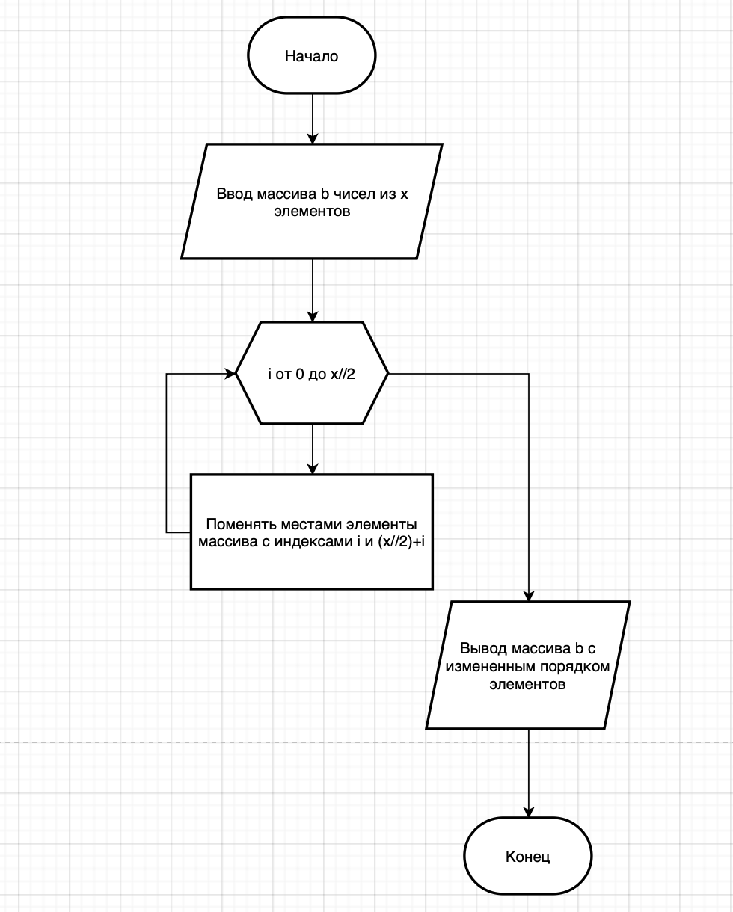

Рисунок 2 – блок-схема к задаче 2

1. составление с помощью данного сервиса блок-схемы для третьего задания: найти вероятность приобретения счастливого трамвайного билета. номера билетов шестизначные, начинаются с нуля. Счастливым считается билет, у которого сумма первых трех цифр номера совпадает с суммой последних трех цифр (рисунок 3).

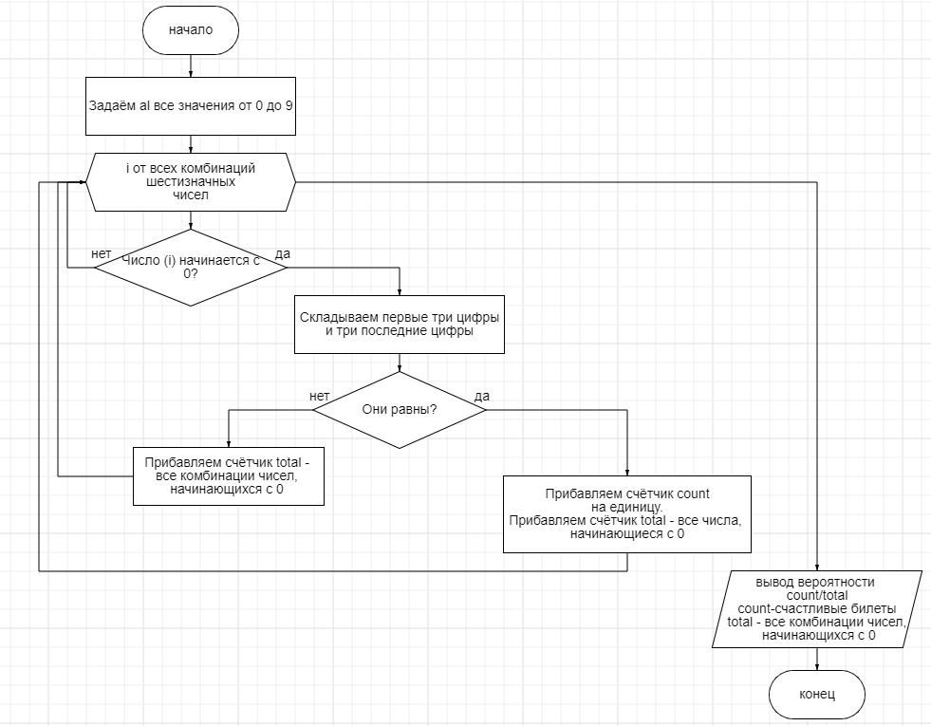

Рисунок 3 – блок-схема к задаче 3

1. составление с помощью данного сервиса блок-схемы для четвертого задания: в четырехзначном целом числе выделить число из средних двух цифр (рисунок 4).

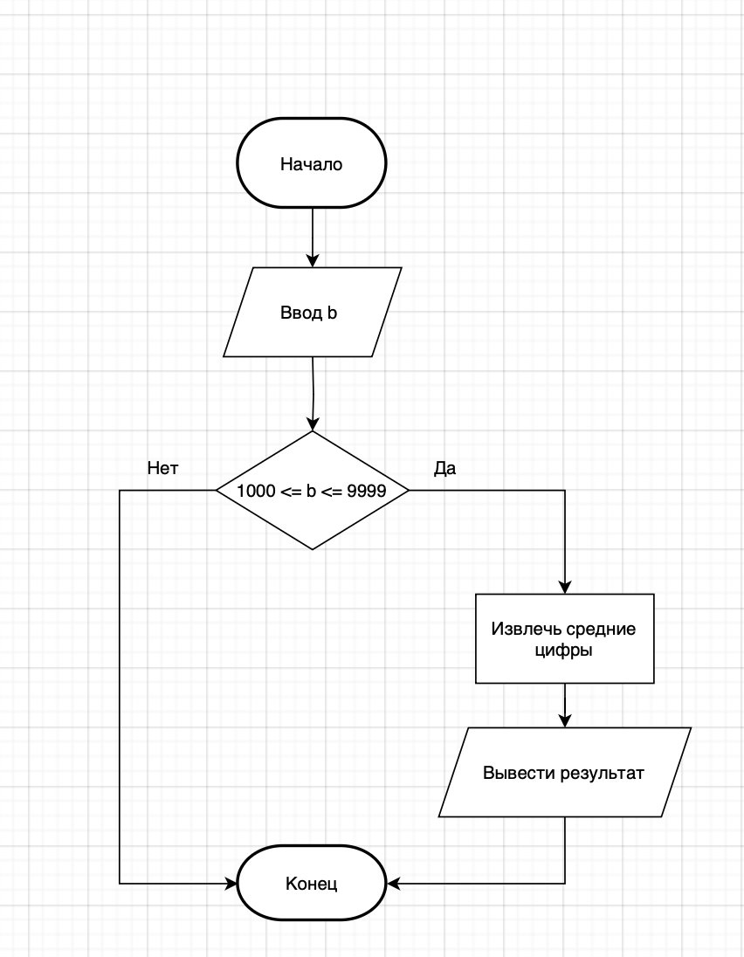

Рисунок 4 – блок-схема к задаче 4

1. составление с помощью данного сервиса блок-схемы для пятого задания: в шестизначном целом числе выделить число из крайних двух цифр (рисунок 5).

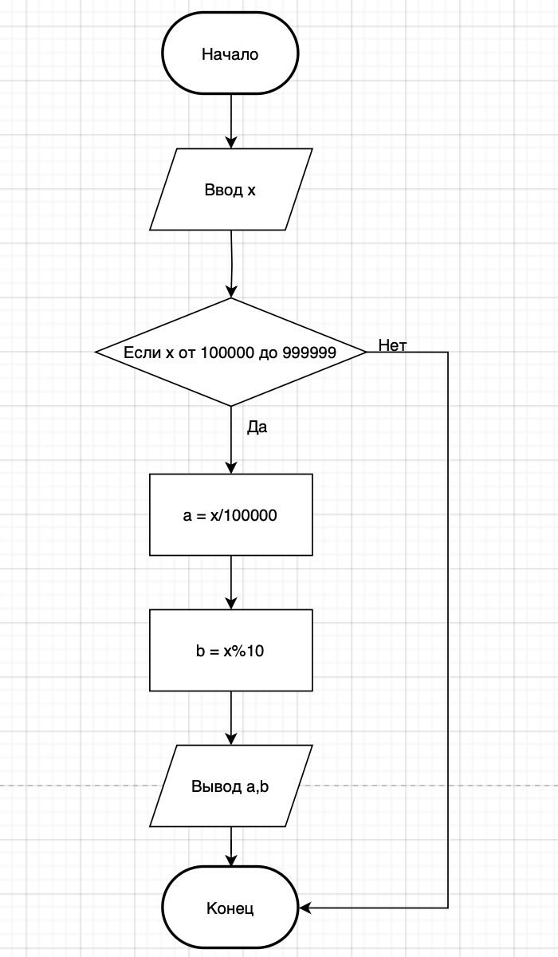

Рисунок 5 – блок-схема к задаче 5

Вывод: в ходе выполнения лабораторной работы мы изучили основы составления блок-схем, которые представляют собой графические модели алгоритмов и процессов. Блок-схемы используют стандартные символы для обозначения различных действий, решений и потоков управления, что позволяет наглядно визуализировать логику работы систем. Блок-схемы необходимы для упрощения понимания сложных процессов, а также для их документирования и анализа. Они помогают разработчикам, аналитикам и другим заинтересованным сторонам четко видеть последовательность шагов и оптимизировать алгоритмы.